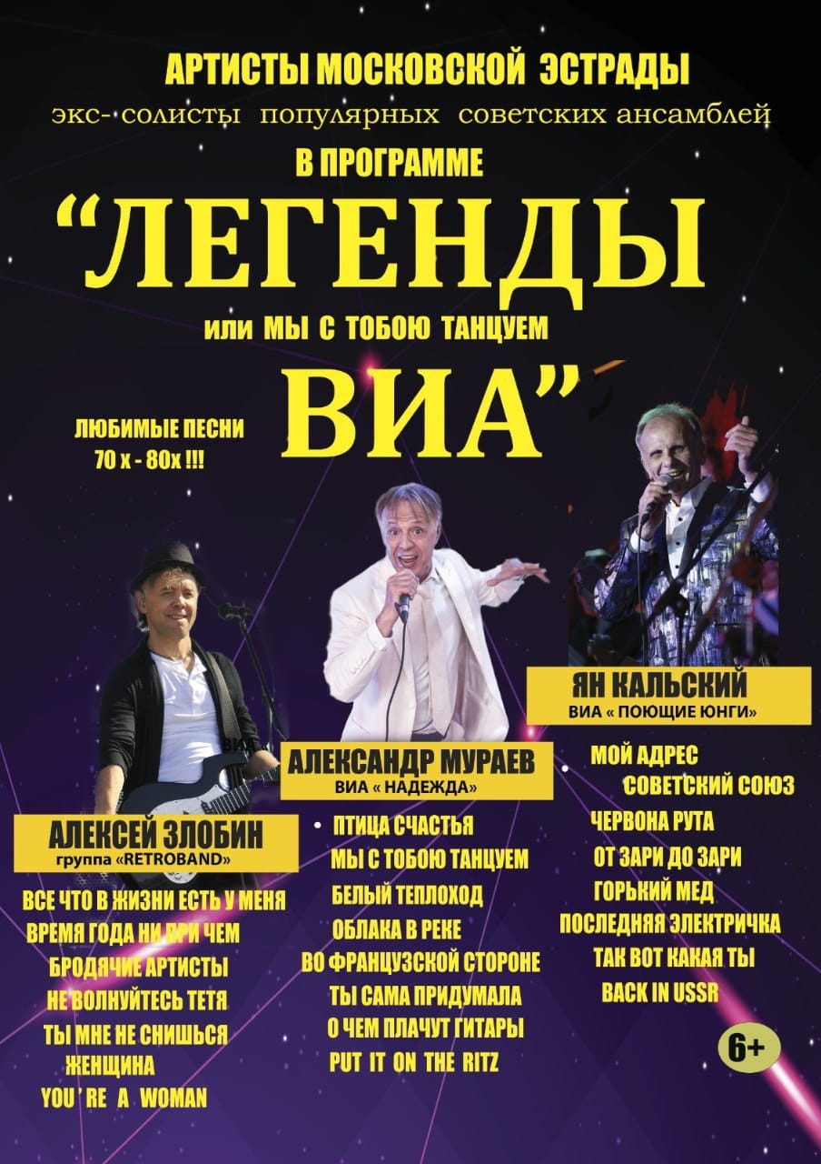
ВНИМАНИЕ, КОНЦЕРТНАЯ АФИША!
Друзья, мы рады объявить о грандиозном событии, которое состоится в первые дни нового года!
Открыта предварительная продажа билетов на первый в новом году концерт во Дворце с невероятным участием экс-солистов популярных советских ансамблей!
🎉 “Легенды ВИА”: только самые любимые песни 70’х и 80’х годов!
💸 Цена билета: всего 700 рублей!
По вопросам приобретения звоните по тел. +7(487)319-9915 (добавочный 1008), моб. +79056286596, Елена.
Успейте забронировать свое место на концерте, количество билетов ограничено!
Подарите себе и своим близким незабываемые эмоции и атмосферу праздника в новогодние каникулы!

